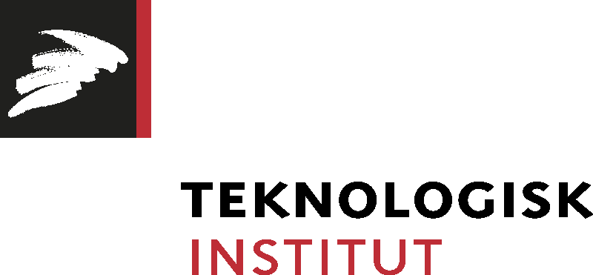

Pressemeddelelse den 27. maj 2016

Droner har et lovende potentiale i landbruget

Teknologisk Institut arbejder på at gøre droner brugervenlige for landbruget.

Danske planteavlere kan høste et lovende økonomisk og miljømæssigt udbytte ved at bruge ubemandede droner til overvåge markerne og analysere data, indsamlet af dronerne. Det vurderer Teknologisk Institut, som er i gang med at udvikle dronesystemer, så den enkelte landmand selv kan overvåge sine marker med droner.

- Når vi har overvundet barriererne, kan droneteknologien blive et vigtigt bidrag til yderligere optimering og miljøeffektivisering af planteproduktionen i fremtidens landbrug, siger seniorspecialist Philipp Trénel, Teknologisk Institut.

De ubemandede droner kan ved hjælp af påmonterede sensorer og intelligente algoritmer identificere ukrudt og skadevoldere i marken, klarlægge drænforhold, monitorere biomassens udvikling i løbet af vækstsæsonen og forudsige udbyttet.

Med resultatkontrakten ”Højteknologiske markforsøg” er Teknologisk Institut i gang med at udvikle og system-integrere sensorer, intelligente algoritmer og droner i markforsøg og on-farm-trials under både kontrollerede og praksisnære forhold.

- Det, som landmanden har brug for, er en brugervenlig service, der giver ham eller hende enkel og værdifuld information fra droner og sensorer i øvrigt. Denne information skal være nemt tilgængelig, brugervenlig og praksisorienteret for at de nyeste teknologier kan komme landbruget til gavn, siger Philipp Trénel.

Teknologisk Institut – division AgroTech – gennemfører ca. 1000 markforsøg om året, som danner grundlag for den nyeste viden til dansk landbrug og de danske landbrugserhverv. En stor del af forsøgene udføres i samarbejde med landbrugets videncenter SEGES. Under resultatkontrakten ”Højteknologiske markforsøg” arbejder Instituttet på at kombinere data fra jorden med data, indsamlet af droner. Det foreløbige arbejde viser, at der fortsat er barrierer for anvendelsen af droner i landbruget.

- Nogle af barriererne er teknologiske som for eksempel, at batteriernes kapacitet stadigvæk ikke er tilstrækkelig til en automatisk overflyvning af større arealer. Andre ligger indenfor lovgivningen og flyvesikkerhed. Flyvning udenfor synsrækkevide er fortsat ikke muligt, om end dansk politik er progressiv og dronevenligt, siger seniorspecialist Philipp Trénel.

Med støtte fra Styrelsen for Forskning og Innovation’s resultatkontrakter 2016-2018 arbejder Teknologisk Institut målrettet på anvendelsen af droner. Ud over de højteknologiske markforsøg, udvikler Instituttet nye, effektive energisystemer til droner og optimerer materialevalg og -teknologi bl.a. med 3D-print teknologier.

Yderligere oplysninger: Seniorspecialist Philipp Trénel, Teknologisk Institut, mobil: 7220 3392, mail: phtr@teknologisk.dk
Kom til Nordic UAS Event den 1-3 juni i Odense!
UAS – Denmark afholder nordens største drone-expo, -konference og –happening. Arrangementet kommer til at foregår mellem den 1. og 3. juni i Odense. Her kan du se og høre meget mere om droner. Mød bl.a. Teknologisk Institut på udstillingen og høre mere om vores aktiviteter.
Se mere på http://www.nordicuasevent.com/

Yderligere oplysninger om Teknologisk Instituts aktiviteter på drone-området: Faglig leder Jan Harry Hales, Teknologisk Institut, mobil: 7220 2756, mail: jhhs@teknologisk.dk

